臺中市政府主計處檔案開放應用要點
中華民國101年4月13日中市主秘字第1010003686號函訂定
中華民國104年12月16日中市主秘字第1040013143號函修正
一、臺中市政府主計處（以下簡稱本處）為辦理檔案法有關申請閱覽、抄錄或複製檔案之開放應用事項，特訂定本要點。
二、申請人申請閱覽、抄錄或複製本處檔案，應填具申請書（如附件一）或以書面載明規定事項並敘明理由向本處提出申請。
前項申請書得以親自持送或以書面通訊方式為之。
三、本處受理檔案應用申請案件，經文書單位收文掛號後，依業務性質分由各承辦單位辦理。
（一）業務承辦單位辦理檔案應用申請案，應先檢視申請案件是否符合規定，如有不合規定程式或資料不全者，應通知申請人7日內補正；屆期不補正或不能補正者，得駁回其申請。
（二）申請案件之准駁，應自受理之日起三十日內以書面通知申請人審核結果。如有補正資料者，自申請人補正之日起算。
四、 本處檔案應用准駁應依檔案法第十八條、政府資訊公開法第十八條、行政程序法第四十六條及其他法令之規定辦理。
五、業務承辦單位依機關檔案檢調作業要點規定向檔案管理單位辦理調案，並應就檔案內容得否提供應用先擬妥審核通知書(如附件二)簽陳本處權責長官核示後通知申請人。
六、核准應用之檔案如僅其中一部分有應限制公開或提供之情形，應採「分離原則」，去除不得公開部分，就其他部分公開或提供之。
業務承辦單位應將檔案部分抽離或遮掩情形註記於檔案應用簽收單（如附件三）告知申請人。
七、申請人應於指定日期親至指定處所閱覽、抄錄或複製檔案，並應出示審核通知書、備有本人照片之身分證明文件及其他相關證明文件，依規定完成登記程序後，始得進入本處指定之檔案應用處所。
（一）申請人應用檔案原件時，應由業務承辦單位指派人員陪同為之。
（二）抄錄或複製檔案，如涉及著作權事項，應依著作權法及其相關規定辦理。
八、申請人閱覽、抄錄或複製檔案，應遵守檔案法有關規定，並不得有下列行為；
（一）添註、塗改、更換、抽取、圈點或污損檔案。
（二）拆散已裝訂完成之檔案。
（三）以其他方法破壞檔案或變更檔案內容。
有違反前項各款情形者，停止其應用檔案；涉及刑事責任者，移送該管檢察機關偵辦。
九、檔案應用完畢，業務承辦單位應當場檢視申請人歸還檔案之完整性及是否有不當破壞情形；如有污損、破壞等不當使用情形，應於檔案應用簽收單註記後並依第八點規定辦理。
十、申請人應用檔案應於當日歸還，如未能於當日應用完畢者，業務承辦單位應於檔案應用簽收單註記應用情形後，先辦理還卷，另日再行調閱。
十一、申請人進入檔案應用處所，應注意下列事項：
（一）禁止吸菸、飲食、喧嘩之行為。
（二）不得破壞環境整潔。
（三）禁止攜帶原子筆、毛筆等易塗損檔案之文具。
（四）抄寫檔案時，以使用鉛筆、可攜式電腦或媒體為限。
（五）禁止攜帶私人物品。
（六）禁止擅自接用電源及連接本處網路系統。
（七）本處提供應用之器材須妥慎維護，不得破壞。
前項第四款可攜式電腦或媒體之使用，非經許可不得為之，其使用應遵守本處資訊安全政策相關規定。申請人如有必要暫離檔案應用處所，應將檔案交由業務承辦單位人員保管。
十二、本處檔案開放應用時間除例假日及國定假日外，為星期一至星期五上午九時至十二時，下午一時至五時。
十三、申請閱覽、抄錄或複製檔案之費用，除其他法令另有規定外，應依「檔案閱覽抄錄複製收費標準」規定繳納收費，略以：
（一）申請閱覽、抄錄檔案，計費以每二小時為單位，費用為新臺幣二十元；不足二小時，以二小時計。
（二）複製檔案資料，應依「檔案閱覽抄錄複製收費標準」所附之「檔案複製收費標準表」（如附表）繳納費用。
（三）複製檔案資料，如另需提供郵寄服務者，其郵遞費用以實支數額計算，每次並加收處理費用新臺幣五十元。
前項收費由業務承辦單位收取閱覽抄錄或複製費後，至秘書室出
納開立收據交付申請人。

臺中市政府主計處檔案應用申請書
附件一
姓 名 |  | 出生年月日 |  | 身分證明  文件字號 | 住(居)所、聯絡電話
申請人 |  |  |  |  | 地址：  電話：（H）  （O）  e-mail：
※代理人  與申請人之關係： |  |  |  |  | 地址：
電話：（H）
（O）
- 法人、團體、事務所或營業所名稱：
地址：
(管理人或代表人資料請填於上項申請人欄位)
申請人職業：□學生 □軍 □公 □教 □自由業 □服務業 □其他：
序號 | 請先查詢檔案目錄後填入 |  |  |  |  | 申請項目(可複選)
序號 | 文號及年度檔號 |  | 檔案名稱或內容要旨 |  |  | 申請項目(可複選)
1 |  |  |  |  |  | □閱覽、抄錄  □複製
2 |  |  |  |  |  | □閱覽、抄錄  □複製
3 |  |  |  |  |  | □閱覽、抄錄  □複製
4 |  |  |  |  |  | □閱覽、抄錄  □複製
※序號 有使用檔案原件之必要，事由：
申請目的：□歷史考證 □學術研究 □事證稽憑 □業務參考 □權益保障
□其他(請敘明目的)：
此致 臺中市政府主計處

申請人簽章： ※代理人簽章： 申請日期： 年 月 日
◎請詳閱後附填寫須知

填 寫 須 知
一、※標記者，請依需要加填，其他欄位請填具完整。
二、身分證明文件字號，請填列身分證統一編號或護照號碼。
三、代理人如係意定代理者，請檢具委任書；如係法定代理者，請檢具相關證明文件影本。申請案件屬個人隱私資料者，請檢具身分關係證明文件。
四、法人、團體、事務所或營業所請附登記證影本。
五、本處檔案應用准駁應依檔案法第18條、政府資訊公開法第18條、行政程序法第46條及其他法令之規定辦理。
六、閱覽、抄錄或複製檔案，應於本處所定時間及場所為之。
七、閱覽、抄錄或複製檔案，應遵守檔案法有關規定，並不得有下列行為：
（一）添註、塗改、更換、抽取、圈點或污損檔案。
（二）拆散已裝訂完成之檔案。
（三）以其他方法破壞檔案或變更檔案內容。
八、申請書填具後，得以親自持送或書面通訊方式送臺中市政府主計處。
地址：臺中市西屯區臺灣大道三段99號文心樓7樓
電話：（04）22289111
傳真：（04）22210521

附件二
臺中市政府主計處檔案應用審核通知書
申請人： 身分證明文件字號：  通訊地址：  聯絡電話： |  | 申請書收文號：  （申請書影本附後）
臺端申請應用檔案之審核結果如下：
□提供應用 | 應 用 方 式 |  | 檔案申請序號
□提供應用 | □可提供複製品供閱。
□提供應用 | □可提供檔案原件供參。
□提供應用 | □可提供複製。  ※備註：  ◎檔案複製費用新臺幣(以下同)○元及耗材○元。  ◎若需郵寄服務，另加郵資○元及處理費○元。  ◎共計○元。
□暫無法提供使用 | 原 因 |  | 檔案申請序號
□暫無法提供使用 | □檔案內容涉及國家機密。
□暫無法提供使用 | □檔案內容涉及個人犯罪資料。
□暫無法提供使用 | □檔案內容涉及工商機密。
□暫無法提供使用 | □檔案內容涉及學識技能檢定及資格審查。
□暫無法提供使用 | □檔案內容涉及人事及薪資資料。
□暫無法提供使用 | □依法令或契約有保密之義務。
□暫無法提供使用 | □有侵害公共利益或第三人正當權益之虞。
□暫無法提供使用 | □其他。
法令依據：

注意事項：
一、經審核為「提供應用」者，請持本審核通知書並備身分證明文件（身分證、駕照或護照），至本處 科（室）（地址：臺中市西屯區臺灣大道三段99號文心樓7樓應用檔案，並請於行前 日前與承辦人連絡，以資準備。
承辦人： ，電話： 。
二、不服本處審核決定者，得自本審核通知書送達翌日起30日內，繕具訴願書向臺中市政府提起訴願。

附件三
臺中市政府主計處檔案應用簽收單
共二聯（一聯受理單位備查、一聯申請人收執）
申請書編號：  申 請 人：  承 辦 人： |  |  | 約定應用日期：○年○月○日  應用時間：起 時 分  迄 時 分
序號 | 檔 號 | 檔案名稱或內容要旨 | 應用  方式 | 還卷  註記 | 頁數 | 備 註
1 |  |  | □閱覽  □複製 | □閱畢  □續閱
2 |  |  | □閱覽  □複製 | □閱畢  □續閱
3 |  |  | □閱覽  □複製 | □閱畢  □續閱
4 |  |  | □閱覽  □複製 | □閱畢  □續閱
5 |  |  | □閱覽  □複製 | □閱畢  □續閱
6 |  |  | □閱覽  □複製 | □閱畢  □續閱
7 |  |  | □閱覽  □複製 | □閱畢  □續閱
8 |  |  | □閱覽  □複製 | □閱畢  □續閱
9 |  |  | □閱覽  □複製 | □閱畢  □續閱
10 |  |  | □閱覽  □複製 | □閱畢  □續閱
申請人確認借調檔案內容、頁數及數量無誤簽收：
日期：○年○月○日

附表

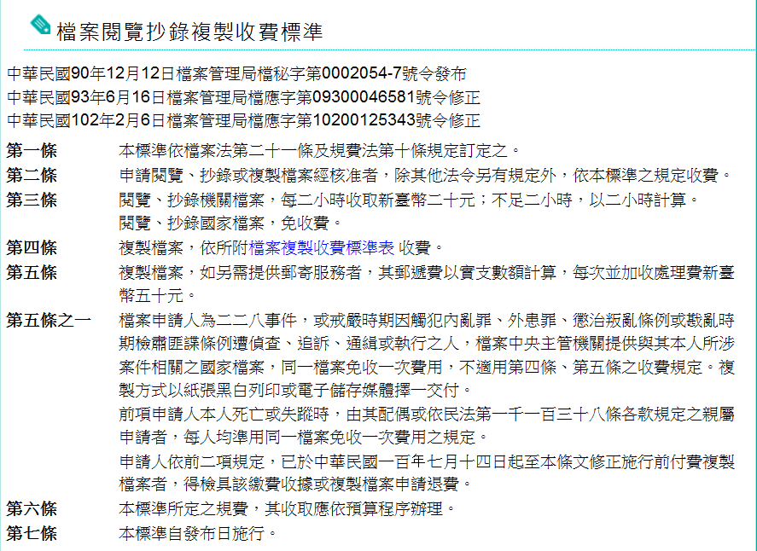

檔案複製收費標準表
檔案外觀型式 | 複製方式 | 複製格式 | 收費標準  (以新臺幣計價) | 備 註
紙張 | 影印機黑白複印 | B4(含)尺寸以下 | 每張二元 | 紙張複製輸出如為彩色複印，以左列黑白複製收費標準五倍計價。
紙張 | 影印機黑白複印 | A3尺寸 | 每張三元 | 紙張複製輸出如為彩色複印，以左列黑白複製收費標準五倍計價。
圖像 | 翻拍 | 3X5吋 | 每張八十元 | 圖像原件翻拍以未有現成圖像電子檔者為限。
圖像 | 翻拍 | 4X6吋 | 每張一百元 | 圖像原件翻拍以未有現成圖像電子檔者為限。
圖像 | 翻拍 | 5X7吋 | 每張一百五十元 | 圖像原件翻拍以未有現成圖像電子檔者為限。
圖像 | 翻拍 | 8X10吋 | 每張一百八十元 | 圖像原件翻拍以未有現成圖像電子檔者為限。
圖像 | 翻拍 | 10X12吋 | 每張六百元 | 圖像原件翻拍以未有現成圖像電子檔者為限。
圖像 | 翻拍 | 11X14吋 | 每張七百五十元 | 圖像原件翻拍以未有現成圖像電子檔者為限。
圖像 | 翻拍 | 16X20吋 | 每張九百元 | 圖像原件翻拍以未有現成圖像電子檔者為限。
電子檔案 | 紙張黑白列印輸出 | B4（含）尺寸以下 | 每張二元 | 1.電子檔案係指圖像檔及文字影像檔。  2.紙張列印輸出如為彩色列印，以左列黑白複製收費標準五倍計價；相紙黑白、彩色列印輸出之收費標準相同。  3.電子儲存媒體離線交付費用不含儲存媒體本身之費用。
電子檔案 | 紙張黑白列印輸出 | A3尺寸 | 每張三元
電子檔案 | 相紙列印輸出 | A4（含）尺寸以下 | 每張三十元
電子檔案 | 相紙列印輸出 | B4（含）尺寸以上 | 每張六十元
電子檔案 | 電子郵件傳送 | 檔案格式由機關自行決定 | 換算成A4頁數，每頁二元
電子檔案 | 電子儲存媒體離線交付 | 檔案格式由機關自行決定 | 換算成A4頁數，每頁二元
微縮片 | 影印 | B4(含)尺寸以下 | 每張三元
微縮片 | 影印 | A3尺寸 | 每張五元
微縮片 | 16mm捲片複製 | 重氮片 | 每捲四百元
微縮片 | 16mm捲片複製 | 銀鹽片 | 每捲八百元
微縮片 | 35mm捲片複製 | 重氮片 | 每捲七百五十元
微縮片 | 35mm捲片複製 | 銀鹽片 | 每捲一千五百元
微縮片 | 單片複製 | 重氮片 | 每片五十元
微縮片 | 單片複製 | 銀鹽片 | 每片一百五十元
微縮片 | 單片複製 | 氣泡片 | 每片三十元
錄音帶 | 拷貝 | 三十分鐘帶 | 每卷九十元 | 錄音帶複製各項計價標準不含空白帶本身之費用。
錄音帶 | 拷貝 | 三十一分鐘至六十分鐘帶 | 每卷一百二十元 | 錄音帶複製各項計價標準不含空白帶本身之費用。
錄音帶 | 拷貝 | 六十一分鐘至九十分鐘帶 | 每卷一百八十元 | 錄音帶複製各項計價標準不含空白帶本身之費用。
錄音帶 | 拷貝 | 九十一分鐘以上 | 每卷二百元 | 錄音帶複製各項計價標準不含空白帶本身之費用。
錄影帶 | 拷貝 | 三十分鐘帶 | 每卷一百元 | 錄影帶複製各項計價標準不含空白帶本身之費用。
錄影帶 | 拷貝 | 三十一分鐘至六十分鐘帶 | 每卷一百五十元 | 錄影帶複製各項計價標準不含空白帶本身之費用。
錄影帶 | 拷貝 | 六十一分鐘至九十分鐘帶 | 每卷二百元 | 錄影帶複製各項計價標準不含空白帶本身之費用。
錄影帶 | 拷貝 | 九十一分鐘以上 | 每卷二百五十元 | 錄影帶複製各項計價標準不含空白帶本身之費用。

